广州医科大学妇女儿童医疗中心电梯更新项目项目调研公告

附件2：采购需求方案
- 采购需求
用户单位：广州医科大学附属妇女儿童医疗中心
安装地址：广州市越秀区人民中路318号
广州市白云区新达路91-93号
一、产品说明（详见《技术规格表》）
序号 | 型 号 | 载重  （Kg） | 速度  （m/s） | 层/站/门 | 提升高度  (m) | 台数 | 驱动方式
1 | G.Wiz-B1600-CO1.5  （医用电梯) | 1600 | 1.5 | 8/8/8 | 25.6 | 1 | 交流变频调压  调速（VVVF）
2 | G.Wiz1150-CO1.5  (乘客电梯) | 1150 | 1.5 | 9/9/9 | 26.4 | 1 | 交流变频调压  调速（VVVF）

说 明 | 1、电梯采用32位微机交流变频调速控制、主机采用国际先进的无齿轮永磁同步曳引机。  2、以上报价包含政府有关部门对电梯报装、报验手续办理（含有关收费）。  3、以上报价包含土建附加工程。具体明细如下：  3.1、底坑：旧混凝土座的打凿及清运，新电梯混凝土浇筑捣制。  3.2、更换各层层门及大门套，不锈钢或大理石材装饰复原；  3.3、各层召唤箱预留孔的重新设置及其装饰复原。  3.4、各层层门出入口地坎石材的更换及装修。  3.5、井道内不符合安装条件的，进行整改至符合安装规范。  3.6、机房钢丝绳孔的开凿及修复；旧电梯主机搁机梁的打凿及新电梯主机搁机梁的捣制。  3.7、土建整改过程的余泥、建筑材料的清运。  3.8、其中序号1儿童医院3号楼：  （1）旧医用电梯为对重右置的右旁开双扇门电梯，新电梯要求中分双扇门，需土建整改各层两侧门垛，左门垛砌筑加大宽度，右门垛打凿混凝土墙以缩小门垛宽度。  （2）增设到站灯，各层门洞侧到站灯预留孔的开设及其装修装饰复原。  4、旧电梯拆卸费包含施工安全措施费。
三、支付条件
1、 签约后5天内向支付设备价的10%作为定金，排产前五天再支付设备价的20%作为排产预付款。
2、 工厂于发货前二十天通知提货，在提货前支付设备价的70%和代办运输费，款到发货。
3、 发货前支付安装费的50%，政府部门验收合格之后10天内支付剩余的安装费。
四、交货期及安装工期
1、交货期：签订合同卖方收到买方电梯排产款后50天交货。
2、安装工期：自电梯设备货到工地后30日内完成安装、调试（不含政府部门验收发证时间）。
五、质量保证
1、本报价电梯完全符合《电梯监督检验和定期检验规则》TSG T7001-2023、《电梯技术条件》GB/T10058-2023。
2、本公司保证依照本报价单供应优良的电梯设备及安装材料，并于安装、调试完成且经政府部门验收合格，取得《电梯监督检验报告》及《特种设备使用标志》之日起提供24个月的质保期，但并不包括任何因使用不当而损坏的零件及装修材料的更换。如因买方原因导致电梯不能于合同电梯交货后六个月内完成安装，“三包”期则从合同供货后18个月后失效。
- 电梯技术规格表（医用电梯——儿童医院3号梯）
主要参数 | 电梯型号 | G.Wiz-B1600-CO1.5
 | 额定载重（kg） | 1600
 | 额定速度（m/s） | 1.5
 | 层/站/门 | 8/8/8
驱动方式 |  | 交流变频调压调速(VVVF)
电源 | 动力电源：三相五线，AC380V，50Hz, 独立地线；照明电源：单相AC220V，50Hz
电梯井道 | 井道平面尺寸（宽×深，mm） | 2300×3000
 | 底坑深度（mm） | 1800
 | 顶层高度（mm） | 5570
 | 提升高度（mm） | 25600
 | 井道总高（mm） | 32970
机房 | 机房尺寸（宽×深×高，mm） | 2300×3000×2500
轿厢尺寸  轿厢装饰 | 轿厢内尺寸（宽×深，mm） | 1400×2400  （旧电梯1500×2300）
 | 轿厢净高（mm） | 2500
 | 轿厢装饰 | 发纹不锈钢  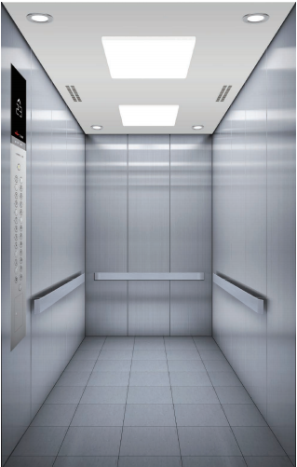
 | 轿顶（吊顶）装饰 | CL727L ( LED 照明，钢板喷涂高光白，  乳白透光板，筒灯)
 | 轿厢地板装饰 | FL020P（PVC地板）  （若业主需二次装修铺石材地板，则需预留20mm装饰厚度）
 | 允许附加最大装饰重量（kg） | 200
 | 残疾人操纵箱 | DOP56-S17(E)-带盲文按钮  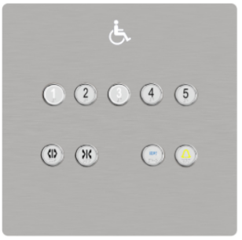
开门及  装饰 | 开门型式（单、双开门） | 单开门
 | 开门方式（中分双扇、中分四扇、旁开单扇、旁开双扇） | 中分双扇
 | 开门尺寸（宽×高，mm） | 1000×2100  （门偏心100非标，轿门两侧的轿厢前壁不等宽）
 | 轿门装饰 | 发纹不锈钢
 | 层门装饰（首层） | 发纹不锈钢
 | 层门装饰（其余层） | 发纹不锈钢
 | 门套型式及装饰（首层） | 发纹不锈钢小门套
 | 门套型式及装饰（其余层） | 发纹不锈钢小门套
层站显示 | 操纵箱型号 | TOP56-SZA0  (10.1寸液晶显示器)  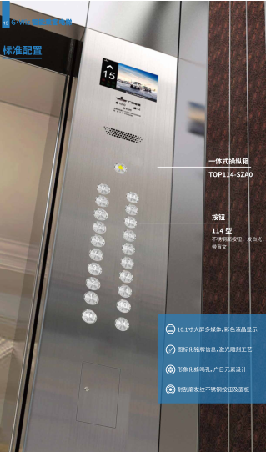
 | 召唤箱型号 | HBI56-SRA0（嵌入式，非液晶显示）  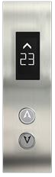
 | 服务楼层 | ↑1、2、3、4、5、6、7、8↓
 | 基站 | 标配
基本功能 | 1 抱闸力检测;2 变频器多重保护;3 超速保护;4 电网异常检测;5 电源相位故障检测;6 防溜车保护;7 防门锁短接保护;8防终端越程保护;9 接触器异常检测;10 门回路检测;11 逆向运行保护;12 运行超时保护;13 轿厢应急照明;14 紧急电动运行; 15 警铃报警;16 五方通话(机房至值班室布线由用户负责/通讯距离 3KM 内);17 消防信号反馈;18 消防应急返回;19 超载保护;20 电梯自救运行;21 防扒门保护;22 非门区不能开门保护;23 关门时间异常保护;24 光幕保护(安全触板时无);25轿厢意外移动保护;26 开门异常时就近层停靠;27 门受阻保护;28 层楼位置信号自动修正;29 磁角度自学习;30 电梯体检;31 故障自诊断及记录;32 检修操作;33 井道层楼数据自学习;34 运行次数显示;35 启动补偿;36 微动平层(提升高度＞60 米);37 静音通风;38 直接停靠;39 按钮待机微亮;40 超载指示; 41 检修指示;42 消防指示;43 运行方向显示;44 超载报警;45 静音模式;46 内召登记声音反馈;47 反向指令自动消除;48 防捣乱功能(≥7 层);49 关门按钮提前关门;50 轿内误指令消除;51 开门按钮重开门;52 满载直驶;53 厅外误指令消除;54 外召按钮嵌入自诊断;55 风扇照明手动关闭;56 开门时间分别控制;57 全集选控制;58 休眠节能;59 驻停模式。
选配功能 | 【1】独立随行音视频电缆；  【2】停电自动平层功能；  【3】电梯专用空调；  【4】司机操作  【5】各层到站灯  【6】轿内一体式操纵箱，配置10.1寸液晶显示。

- 电梯技术规格表（乘客电梯——白云院区）
主要参数 | 电梯型号 | G.Wiz1150-CO1.5
 | 额定载重（kg） | 1150
 | 额定速度（m/s） | 1.5
 | 层/站/门 | 9/9/9
驱动方式 |  | 交流变频调压调速(VVVF)
电源 | 动力电源：三相五线，AC380V，50Hz, 独立地线；照明电源：单相AC220V，50Hz
电梯井道 | 井道平面尺寸（宽×深，mm） | 2400（最小2300）×2400  （顶层后侧有凸梁800高*230宽）
 | 底坑深度（mm） | 1900
 | 顶层高度（mm） | 4500
 | 提升高度（mm） | 26400
 | 井道总高（mm） | 32800
机房 | 机房尺寸（宽×深×高，mm） | 2400×2400×2500
轿厢尺寸  轿厢装饰 | 轿厢内尺寸（宽×深，mm） | 1800×1500  （旧电梯1600×1600）
 | 轿厢净高（mm） | 2500
 | 轿厢装饰 | 发纹不锈钢  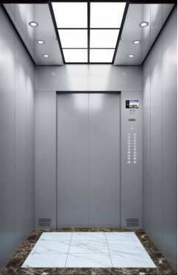
 | 轿顶（吊顶）装饰 | CL745L  镜面不锈钢框架，中间透光板+饰条，两侧筒灯
 | 轿厢地板装饰 | FL107P（PVC地板）  （若业主需二次装修铺石材地板，则需预留20mm装饰厚度）
 | 允许附加最大装饰重量（kg） | 200
开门及  装饰 | 开门型式（单、双开门） | 单开门
 | 开门方式（中分双扇、中分四扇、旁开单扇、旁开双扇） | 中分双扇
 | 开门尺寸（宽×高，mm） | 900×2100
 | 轿门装饰 | 发纹不锈钢
 | 层门装饰（首层） | 发纹不锈钢
 | 层门装饰（其余层） | 发纹不锈钢
 | 门套型式及装饰（首层） | 发纹不锈钢小门套
 | 门套型式及装饰（其余层） | 发纹不锈钢小门套
层站显示 | 操纵箱型号 | TOP114-SZA0
 | 召唤箱型号 | HBI98-GRA34（挂壁式）  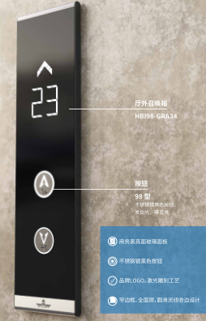
 | 服务楼层 | ↑1、2、3、4、5、6、7、8、9↓
 | 基站 | 标配
基本功能 | 1 抱闸力检测;2 变频器多重保护;3 超速保护;4 电网异常检测;5 电源相位故障检测;6 防溜车保护;7 防门锁短接保护;8防终端越程保护;9 接触器异常检测;10 门回路检测;11 逆向运行保护;12 运行超时保护;13 轿厢应急照明;14 紧急电动运行; 15 警铃报警;16 五方通话(机房至值班室布线由用户负责/通讯距离 3KM 内);17 消防信号反馈;18 消防应急返回;19 超载保护;20 电梯自救运行;21 防扒门保护;22 非门区不能开门保护;23 关门时间异常保护;24 光幕保护(安全触板时无);25轿厢意外移动保护;26 开门异常时就近层停靠;27 门受阻保护;28 层楼位置信号自动修正;29 磁角度自学习;30 电梯体检;31 故障自诊断及记录;32 检修操作;33 井道层楼数据自学习;34 运行次数显示;35 启动补偿;36 微动平层(提升高度＞60 米);37 静音通风;38 直接停靠;39 按钮待机微亮;40 超载指示; 41 检修指示;42 消防指示;43 运行方向显示;44 超载报警;45 静音模式;46 内召登记声音反馈;47 反向指令自动消除;48 防捣乱功能(≥7 层);49 关门按钮提前关门;50 轿内误指令消除;51 开门按钮重开门;52 满载直驶;53 厅外误指令消除;54 外召按钮嵌入自诊断;55 风扇照明手动关闭;56 开门时间分别控制;57 全集选控制;58 休眠节能;59 驻停模式。
选配功能 | 【1】独立随行音视频电缆；  【2】停电自动平层功能；  【3】电梯专用空调；  【4】司机操作；  【6】轿内一体式操纵箱，配置10.1寸液晶显示。

